1.综艺产业服务设计
- 模块划分
系统分为两部分：
前端（用户）
主要功能：1.用户选择视频、观看视频、上传视频 2.用户查看综艺节目资讯 3.用户查看、申请原创节目及优秀制作团队的称号 4.用户上传原创节目孵化策划书
后端（管理员）
主要功能：1.用户管理 2.视频管理 3.资讯管理
二.功能模块的设计
用户权限：注册、登录、修改个人资料、上传视频、播放、评论、评分、搜索、上传原创节目孵化策划书、申请原创节目及优秀制作团队的称号
管理员：登录、用户管理、视频管理、资讯管理
- 系统功能层次模块图

综艺产业服务
用户模块
管理员模块
用户注册
资讯管理
登录注销
修改个人资料
上传视频
播放视频
评论打分
搜索视频
找回密码
浏览资讯
查看申请称号
用户管理
视频管理
登录注销

上传策划书

- 用户模块描述
用户注册模块设计
校验功能有：1.验证必填项是否有输入。2.输入的格式是否正确。3.两次密码是否一样，用户名是否可用。
注册成功的条件：1.所有必填项都有填。2.相应信息的输入格式符合条件。3.两次密码
一样
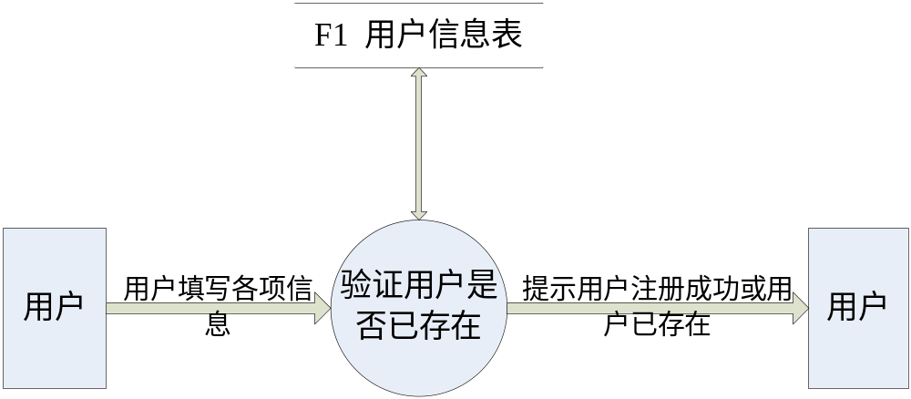
图1、用户注册流程的数据流图
用户登录模块
校验功能有：1.验证必填项是否有输入。
登录成功的条件：1.用户名已经注册。2.用户名和密码正确。3.输入的验证码与随机产生的验证码一致。

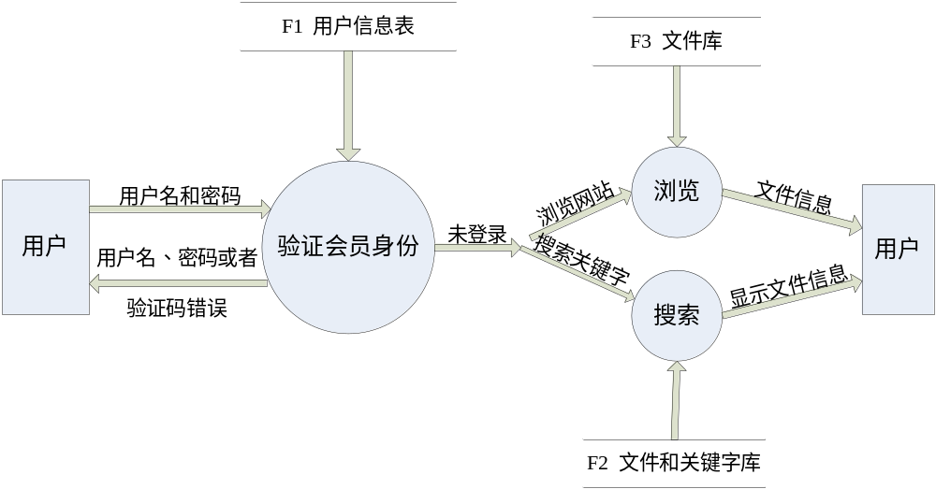

图2未登录数据流图
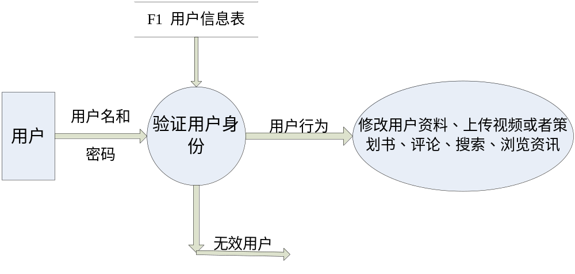

图3用户登录后数据流图

修改个人资料
校验功能有：1.验证必填项是否有输入。
信息修改成功的条件：1.用户名无法修改。2. 相应信息的输入格式符合条件3. 所有必
填项都有填。

找回密码

该模块的作用是：帮助用户找回忘记的密码。通过留下来的邮箱进行修改密码。向邮箱发送一个随机码，通过随机码进行校验来得出是否能修改密码
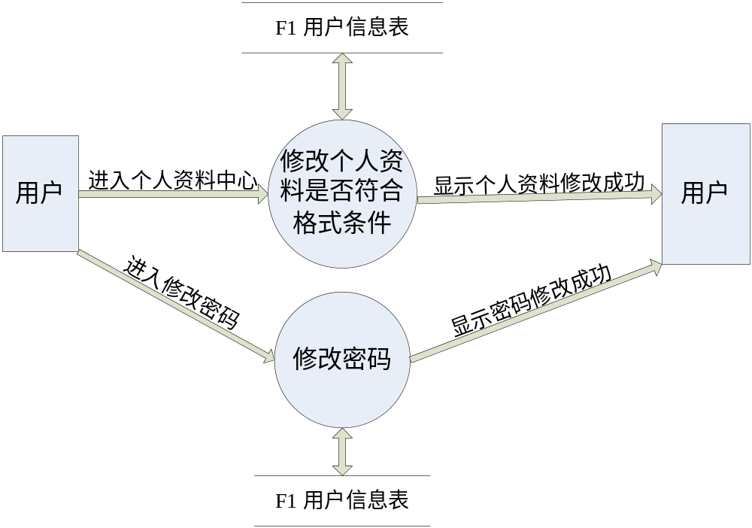
图4个人资料和密码修改数据流图

视频上传
校验功能有：1.验证必填项是否有输入。2.输入的格式是否正确。
视频上传成功的条件：1.视频的格式是能转换成流媒体的格式 。2.视频的大小是否符合上传的大小。

播放视频
用户登录完后，跳转到首页，可进行视频的选择和点播。用户选择视频后如果视频需要积分，则用户需扣掉相应的积分，方能观看，如果积分不够则不能观看，用户需要购买积分后再点播方能观看。

上传策划书

该部分是用户有很好策划的原创节目，但是由于没有经费和专业人员的配合，不能实现，可上传策划书，由公司帮其完成。必须是用户，同时策划书要能通过审核才能完成资源分配

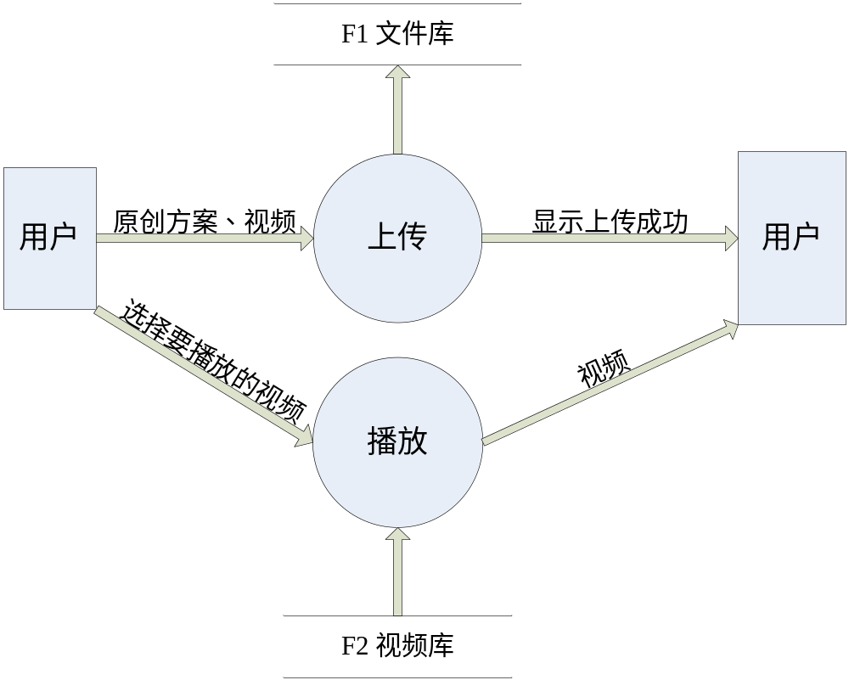
图5 视频和策划书上传、播放数据流图

评论打分
用户在观看视频的时候可以对该视频进行评论，发表对视频的看法，评论时用户必须是登录状态，评论字数不能小于15字符、大于500字符。打分在一星到五星之间选择

浏览资讯

游客和用户都有该功能

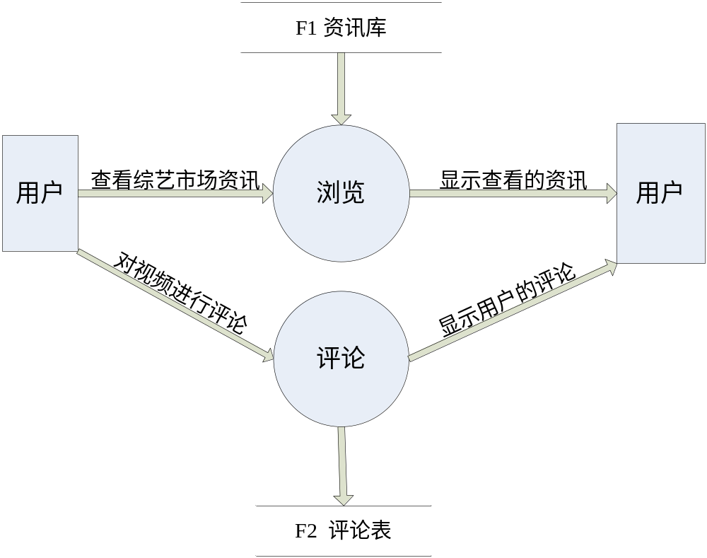
图6 评论视频和浏览资讯数据流图

搜索视频
该模块的功能：1.快速搜索定位影片。2.通过标签文字匹配进行搜索。3.视频特征进行搜索

查看申请称号

游客和用户都能查看称号，申请必须是用户并且有上传过视频，根据后台审核，获准后将在网站显示，表示一种荣耀

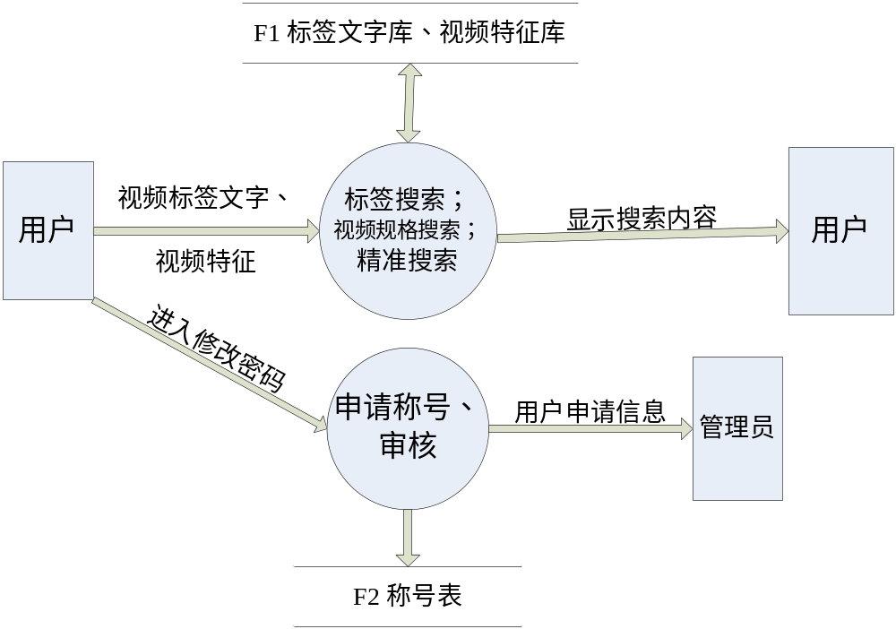图7 搜索和称号申请数据流图
- 管理员模块描述

登录注销
校验功能有：1.验证必填项是否有输入。
登录成功的条件：1.用户名和密码正确。2.输入的验证码与随机产生的验证码一致。

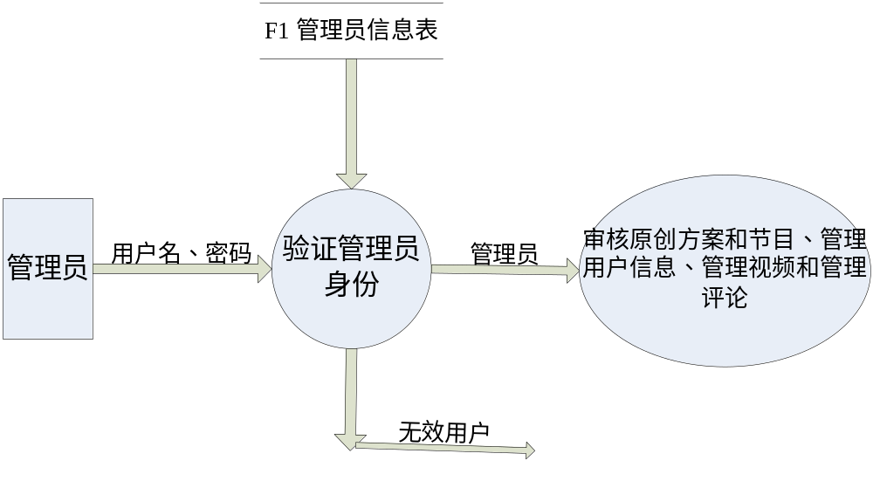
图8 管理员数据流图

用户管理模块
用户管理模块作用：1.对用户进行删除。2.查看用户的评论。3.查看用户上传的视频。
3.策划管理 4.称号管理
视频管理
该模块管理员看查看审核通过的视频和未审核的视频并且管理员需对用户上传的视频进行审核，看是否有不良的信息，审核通过后方能发布视频，前端才能观看到该视频，否则管理员不给以发布且删除视频。通过审核的视频通过上传流媒体服务器，进行流媒体处理，使得通过流媒体进行传输到需要观看视频的用户
资讯管理
该模块管理可以增加删除修改资讯

- 表的设计
用户表：
用户编号，用户名，密码，昵称，性别，用户积分，头像地址，真实姓名，邮箱，职业，等级,注册地，QQ号码，爱好

等级表：
等级，等级名称
视频表：
视频编号，用户编号，板块编号，视频标题，视频简介，昵称，视频地址，视频封面，视频积分，上传时间，播放次数，平均评分，视频状态，视频时长，视频格式，视频帧数，视频大小，视频清晰度，赞个数，踩个数，视频标签，视频分辨率

策划表：
策划编号，策划书地址，上传时间，策划状态，用户编号，板块编号，样本图
地址，附件地址

称号表：
用户编号，昵称，称号状态，上传时间,团队照片，团队简介，团队名称，称
号名称，称号等级

评论表：
评论编号，视频编号，用户编号，评论内容，昵称，评论时间，IP地址，赞个数，踩个数

播放列表：
播放编号，视频编号，用户编号，视频时长，板块编号，播放时长，快进时间点，暂停时间点，停止时间点，播放完毕状态

板块表：
板块编号，板块名

资讯表：
资讯编号，资讯内容，资讯标题，板块编号，关键字，作者，来源，发布时间，
点击率

管理员表：
管理员编号、姓名、性别、年龄、电话、身份证号、邮箱、管理帐号、密码、
等级权限

七．表名
Users用户表
Video视频表
Comment评论表
Playlist播放列表
Block板块表
Information资讯表
Plan策划表
GloryTitle 称号表
Admin 管理员表
Grade等级表
- 用户表解析

表名 | Users用户表
字段名 | 类型 | 是否空 | 默认值 | 说明
id | INT UNSIGNED | 否 | 自增 | 用户编号（主键）（自增）
username | VARCHAR（20） | 否 |  | 用户名
password | VARCHAR（50） | 否 |  | 密码（存储经过加密的密码）
nickname | VARCHAR（20） | 否 |  | 昵称
sex | VARCHAR（1） | 否 |  | 性别
userscore | INTEGER | 否 | 0 | 用户积分
Head_url | VARCHAR（20） | 否 |  | 上传头像存放地址
realname | VARCHAR（20） | 否 |  | 真实姓名
email | VARCHAR（20） | 否 |  | 邮箱
occupation | VARCHAR（20） | 否 |  | 职业
usergrade | INTEGER | 否 | 1 | 等级
address | VARCHAR（20） | 是 |  | 注册地
user_qq | VARCHAR（20） | 是 |  | QQ号码
hobby | VARCHAR（50） | 是 |  | 爱好（此项列出用户五项爱好及搜索次数，搜索次数越高，越可用作推荐项目）

表名 | Grade等级表
字段名 | 类型 | 是否空 | 默认值 | 说明
usergrade | INTEGER | 否 | 1 | 等级
gradename | VARCHAR（20） | 否 |  | 等级名称（如：初出茅庐这些）

表名 | Video视频表
字段名 | 类型 | 是否空 | 默认值 | 说明
id | INTEGER | 否 | 自增 | 视频编号（自增）（主键）
user_id | INTEGER | 否 |  | 用户编号
block_id | INTEGER | 否 |  | 板块编号
videotitle | VARCHAR（20） | 否 |  | 视频标题
videosummary | VARCHAR（300） | 否 |  | 视频简介
nickname | VARCHAR（20） | 否 |  | 昵称
video_url | VARCHAR（20） | 是 |  | 视频地址
videoimg | VARCHAR（20） | 是 |  | 视频封面
videoscore | INTEGER | 否 | 0 | 视频积分
vuploadtime | DATE | 否 |  | 上传时间
play times | INTEGER | 否 | 0 | 播放次数
videomark | INTEGER | 否 | 0 | 平均评分(1-5星)
videostate | INTEGER | 否 | 0 | 视频状态（0：未审核 1：审核）
videotime | TIME | 否 |  | 视频时长
videoformats | VARCHAR（20） | 否 |  | 视频格式
videoframes | INTEGER | 否 |  | 视频帧数
videosize | VARCHAR（20） | 否 |  | 视频大小
videoquality | VARCHAR（20） | 否 |  | 视频清晰度
praise | INTEGER | 否 | 0 | 赞个数
debase | INTEGER | 否 | 0 | 踩个数
videolabel | VARCHAR（50） | 否 |  | 视频标签
videoresolution | VARCHAR（50） | 否 |  | 视频分辨率

表名 | Admin管理员表
字段名 | 类型 | 是否空 | 默认值 | 说明
id | INTEGER | 否 | 自增 | 管理员编号（自增）（主键）
adminname | VARCHAR（20） | 否 |  | 姓名
adminsex | VARCHAR（1） | 否 |  | 性别
adminage | INTEGER | 否 |  | 年龄
admintel | CHAR（11） | 否 |  | 电话
admincard | CHAR（18） | 否 |  | 身份证号
adminemail | VARCHAR（20） | 否 |  | 邮箱
AdminName | VARCHAR（20） | 否 |  | 管理帐号
adminpassword | VARCHAR（20） | 否 |  | 密码
AdminGrade | INTEGER | 否 |  | 等级权限

表名 | Plan策划表
字段名 | 类型 | 是否空 | 默认值 | 说明
Id | INTEGER | 否 | 自增 | 策划编号（自增）（主键）
plan_url | VARCHAR（100） | 否 |  | 策划书地址（放置了创意书、简介书、内容书的地址）
puploadtime | DATE | 否 |  | 上传时间
planstate | INTEGER | 否 |  | 策划状态（0：未审核 1：审核）
user_id | INTEGER | 否 |  | 用户编号
block_id | INTEGER | 否 |  | 板块编号
picture | VARCHAR（100） | 是 |  | 样本图地址
attachment | VARCHAR（30） | 是 |  | 附件地址

表名 | TreamTitle团队表
字段名 | 类型 | 是否空 | 默认值 | 说明
id | INTEGER | 否 |  | 团队ID
user_id | INTEGER | 否 |  | 用户编号
NickName | VARCHAR（20） | 否 |  | 昵称
GTState | INTEGER | 否 |  | 称号状态（0：未审核 1：审核）
GTTime | DATE | 否 |  | 上传时间
Teamimg | VARCHAR（20） | 否 |  | 团队照片
TeamSummary | VARCHAR（300） | 否 |  | 团队简介
GTname | VARCHAR（20） | 否 |  | 称号名称
GTGrade | INTEGER | 否 | 0 | 称号等级（对应的称号名称对应的称号的等级，贡献越多等级越高）

表名 | Comment评论表
字段名 | 类型 | 是否空 | 默认值 | 说明
id | INTEGER | 否 | 自增 | 评论编号（主键）（自增）
video_id | INTEGER | 否 |  | 视频编号
user_id | INTEGER | 否 |  | 用户编号
videocomment | VARCHAR（500） | 否 |  | 评论内容
nickname | VARCHAR（20） | 否 |  | 昵称
commenttime | DATE | 否 |  | 评论时间
ip | VARCHAR（20） | 否 |  | IP地址
praise | INTEGER | 否 | 0 | 赞个数
debase | INTEGER | 否 | 0 | 踩个数

表名 | Playlist播放列表
字段名 | 类型 | 是否空 | 默认值 | 说明
id | INT UNSIGNED | 否 | 自增 | 播放编号（主键）
video_id | INTEGER | 否 |  | 视频编号
user_id | INTEGER | 否 |  | 用户编号
playtime | TIME | 否 |  | 播放时长
videotime | TIME | 否 |  | 视频时长
bLock_id | INTEGER | 否 |  | 板块编号
fastforward | TIME | 是 |  | 快进时间点
pause | TIME | 是 |  | 暂停时间点
stop | TIME | 是 |  | 停止时间点
finishstate | INTEGER | 否 | 0 | 播放完毕状态（0：未完毕 1：完毕）

表名 | Block板块表
字段名 | 类型 | 是否空 | 默认值 | 说明
id | INTEGER | 否 | 自增 | 板块编号（主键）（自增）
blockname | VARCHAR（20） | 否 |  | 板块名

表名 | Information资讯表
字段名 | 类型 | 是否空 | 默认值 | 说明
id | INTEGER | 否 | 自增 | 资讯编号（主键）（自增）
infocontent | VARCHAR（500） | 否 |  | 资讯内容
infotitle | VARCHAR（50） | 否 |  | 资讯标题
block_id | INTEGER | 否 |  | 板块编号
infokeywords | VARCHAR（20） | 否 |  | 关键字
infoauthor | VARCHAR（20） | 否 |  | 作者
infosource | VARCHAR（20） | 否 |  | 来源
infotime | DATE | 否 |  | 发布时间
infoclick | INTEGER | 否 |  | 点击率

- E-R图
- 实体图

- 资讯
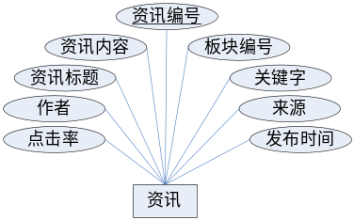
- 策划书
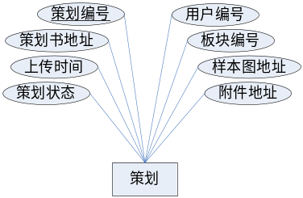

- 评论
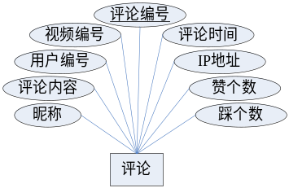
- 版块
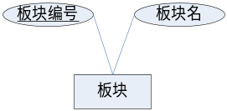

- 管理员
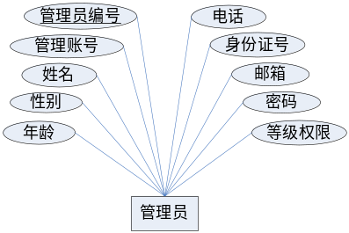
- 视频
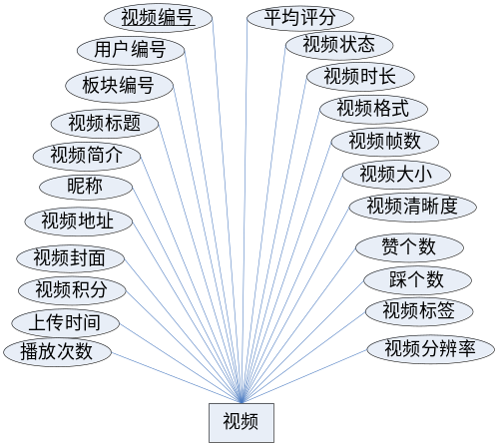

- 播放列表
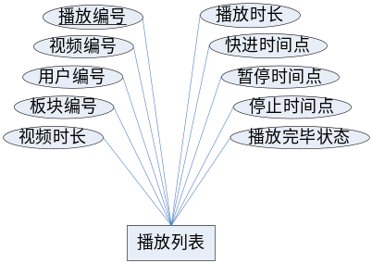
（8）称号
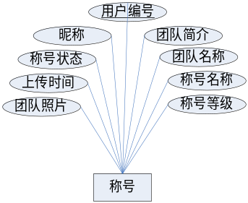

- 用户
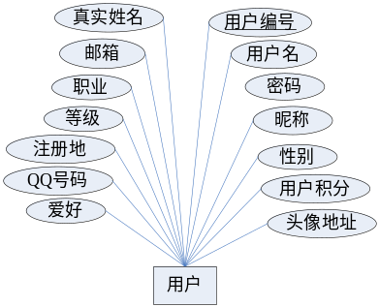
- 等级
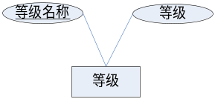

- 实体关系图

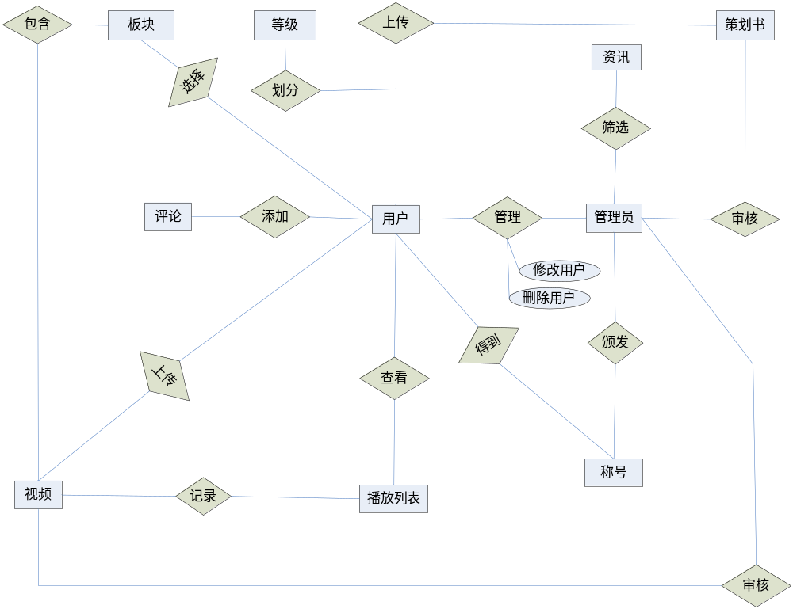

3、完整ER图

